数据交互图
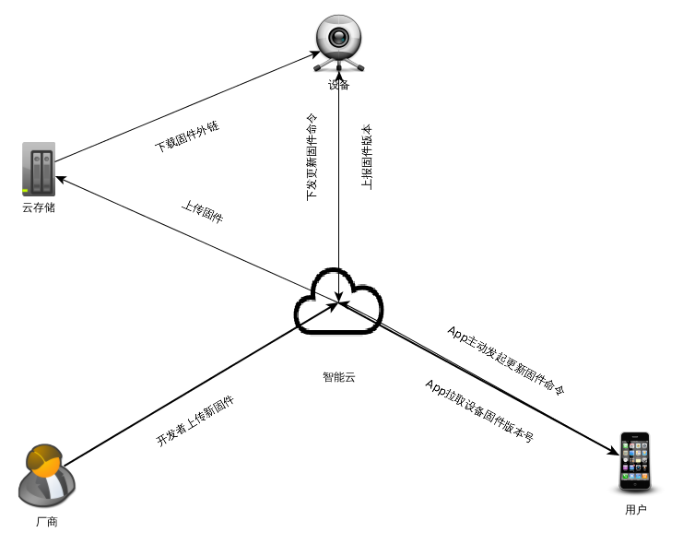
1:厂商开发者在开发者页面上传新固件至云存储，填写新固件版本号，数据库新增一条固件记录，与product_id关联．
2:设备建立连接发起心跳包后带上固件版本号(只处理第一次心跳中的版本号)
3:eventserver收到心跳包后 与数据库中版本号比较，较数据库新则更新数据库
4:app查询设备版本号与产品固件版本号是否一致，不一致则提示有固件更新
5:app发起主动更新固件命令通过长连接发送至设备.
6:设备收到控制命令根据版本号决定是否升级，若升级则获取控制命令里面的固件外链通过http协议下载固件，安装固件并重启.
7固件重启后建立连接反馈固件升级结果.

OTA升级方案时序图
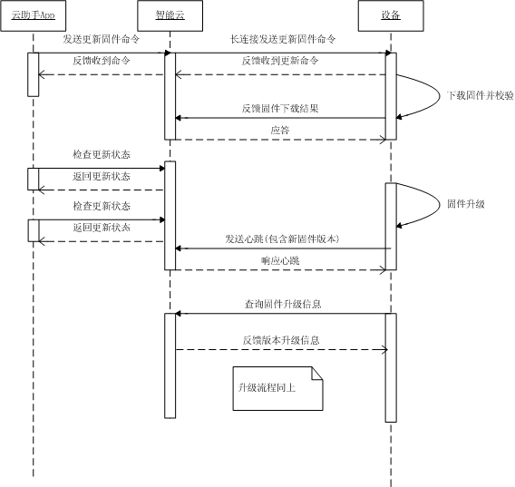
涉及数据库表:
产品表(product):新增upgrade_flag firmware_version字段
固件表(firmware)：
字段 | 类型 | 可否为空 | 描述
id | Bigint | 否 | 自增
product_id | Bigint | 否 | 产品id
name | Varchar(64) | 否 | 版本名称
version | int | 否 | 版本号
url | Varchar(256) | 否 | 固件下载地址
size | Bigint | 否 | 固件大小
change | Varchar(256) | 否 | 更新提示语
comment | Varchar(50) | 是 | 备注
count | Bigint | 否 | 升级设备统计数
gmt_version | int | 否 | 并发控制版本号
gmt_create | datetime | 否 | 新建时间
gmt_modify | datetime | 否 | 修改时间
device_firmware
字段 | 类型 | 可否为空 | 描述
id | Bigint | 否 | 自增
feed_id | Bigint | 否 | feedid
version | int | 否 | 版本号
status | int | 否 | 升级状态
gmt_create | datetime | 否 | 新建时间
gmt_modify | datetime | 否 | 修改时间

涉及接口:

接口名称 : 查询固件信息接口
gw request:
url : http://gw.smart.jd.com/f/service/queryFirmware
Method : Post
Body : {"feed_id": "10002"}
Resonse : {
"status": 0,
"error": null,
"result": {
"firm_name": "v2.0",
"update_info": "测试2.0版本",
"status": 0,
"need_upgrade": 1,
"firm_version": 2
}
}

Status表示升级状态0初始状态,1更新中2更新成功3更新失败
version为最新固件版本
update_info更新内容
Firm_name固件名称
need_update表示是否需要升级1有更新,0无更新

未开通固件升级功能返回:
{
"status": 101,
"error": {
"errorCode": 6001,
"errorInfo": "该产品无法使用升级功能"
},
"result": null
}
固件版本不存在：
{
"status": 101,
"error": {
"errorCode": 5001,
"errorInfo": "对应版本号的固件不存在"
},
"result": null
}
无固件更新返回:
{
"status": 0,
"error": null,
"result": {"need_upgrade":0}
}

接口名称 : 更新固件接口
gw request:
url : http://gw.smart.jd.com/f/service/upgradeFirmware
Method : Post
Body : {"feed_id": "10002"}
Resonse : {"status":0,"error":null,"result":null}

未开通固件升级功能返回:
{
"status": 101,
"error": {
"errorCode": 6001,
"errorInfo": "该产品无法使用升级功能"
},
"result": null
}
固件版本不存在：
{
"status": 101,
"error": {
"errorCode": 5001,
"errorInfo": "对应版本号的固件不存在"
},
"result": null
}
已经是最新版本固件:
{
"status": 101,
"error": {
"errorCode": 5001,
"errorInfo": "固件已经是最新版本"
},
"result": null
}
设备不在线:
{
"status": 101,
"error": {
"errorCode": 2004,
"errorInfo": "设备不在线"
},
"result": null
}
设备响应超时:
{
"status": 101,
"error": {
"errorCode": 2006,
"errorInfo": "设备响应超时"
},
"result": null
}
服务器错误或异常:
{
"status": 101,
"error": {
"errorCode": 5001,
"errorInfo": "服务器错误或异常"
},
"result": null
}

云端与设备通信协议:
设备上报心跳：
发送参数 | {"code":101,"device":{"feed_id":10000,"access_key":"6a97d3b4aec51a72944831ac9b4380b4","firm_version":1}}
服务端返回格式明文 | {"code":1001,"result":0,"time":"2014-09-15 15:30:18"}

云端下发更新固件命令到设备
服务器端发送
发送参数 | {"code":1005,"update":{"feed_id":10000,"firm_version":2,"firm_url":"http://storage.jd.com/bucket/object"},"session_id":"1414053186267-141060338966668467-2","serial":87020}
设备端回复
回复数据 | {  "code" : 105,  "result" : 0,  "serial":87020,  "device": {  "feed_id": "A5FFE67YU",  "access_key": "xxxxxxx"  }  }

长连接上报固件升级状态
发送参数 | {"code":107,"device":{"feed_id":"10000","access_key": "6a97d3b4aec51a72944831ac9b4380b4"},"firm_version":1,"status":7001,"session_id":"148935733090-23489083-2"}
服务端返回数据明文 | {"code":1007,"result":0,"time":"2014-09-15 16:03:53"}
说明 | status:  7001下载成功  7002下载失败  7003升级成功  7004升级失败
设备查询固件信息
发送参数 | {"code":106,"device":{"feed_id":"10000","access_key": "6a97d3b4aec51a72944831ac9b4380b4"},"firm_version":1}
服务端返回数据明文 | {"code":1006,"need_upgrade":0,"update":{"feed_id":10000,"firm_version":2,"firm_url":"http://storage.jd.com/bucket/object","session_id":"148935733090-23489083-1-2"}  {"code":1006,"firm_version":2,"need_upgrade":1,"session_id":"1414053186267-141060338966668467-2","url":"http://storage.jd.com/devproduct/6e1d494d-01cc-4e30-9314-9fd4ecc5a0c?Expires=1414096662&AccessKey=f92d074d53176c7f0036209b421349db&Signature=SIb3pyYIjnqrtaRzrYmGoTiEjGg="}  {"code":1006,"need_upgrade":0}
说明 | need_update:0无需升级,1有新固件

